佛光大學106學年度第二學期
導師輔導知能研習-親師溝通的藝術實施辦法
成果報告
- 依據：教育部107年度學生事務與輔導工作計畫辦理。
- 目的：增進導師對學生、家長的溝通技巧及輔導知能。本校導師每學期累計2000多小時的輔導晤談時數、200多小時的班級團體輔導，難免會遇到不容易溝通或輔導的情形，藉由資深諮商心理師的專業分享並促發導師間的經驗交流，期待讓導師們獲得更多知能上的補充及同儕支持鼓勵，使導師輔導之路走得更順遂。
- 活動日期：107年05月16日（三）12：00至15：00
- 活動地點：雲起樓109教室
- 活動主題：導師輔導知能研習-親師溝通的藝術
- 主講者:陳怡婷 老師
- 參加人員：本校全體導師及院系助理
- 活動內容暨流程：
12:00-14:30報到用餐及「親師溝通的藝術」演講
14:30-15:00演講內容問與答
- 活動照片：
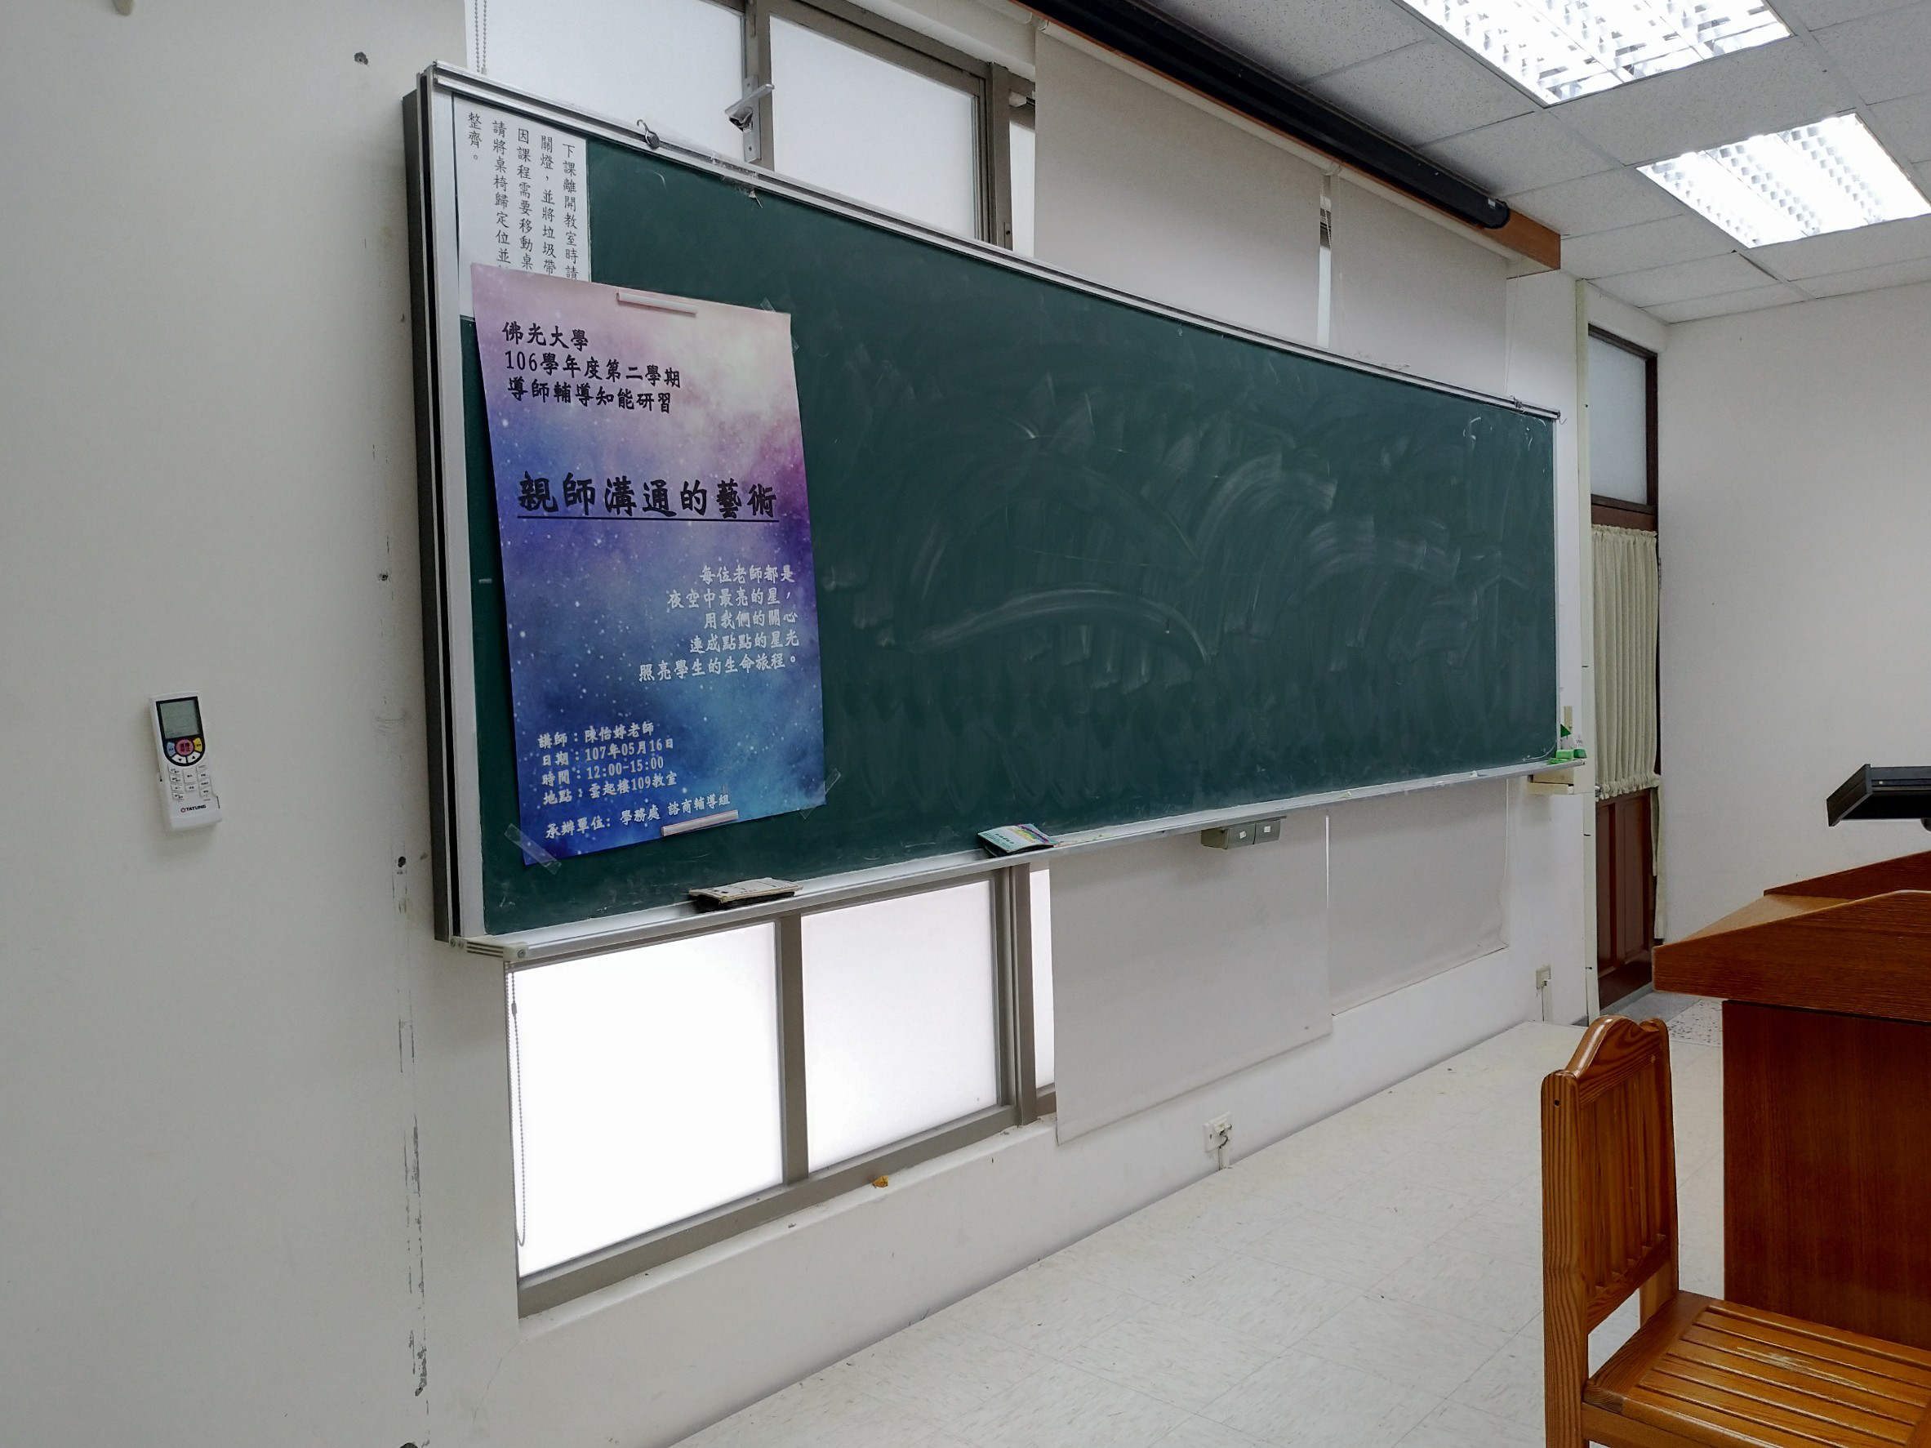 | 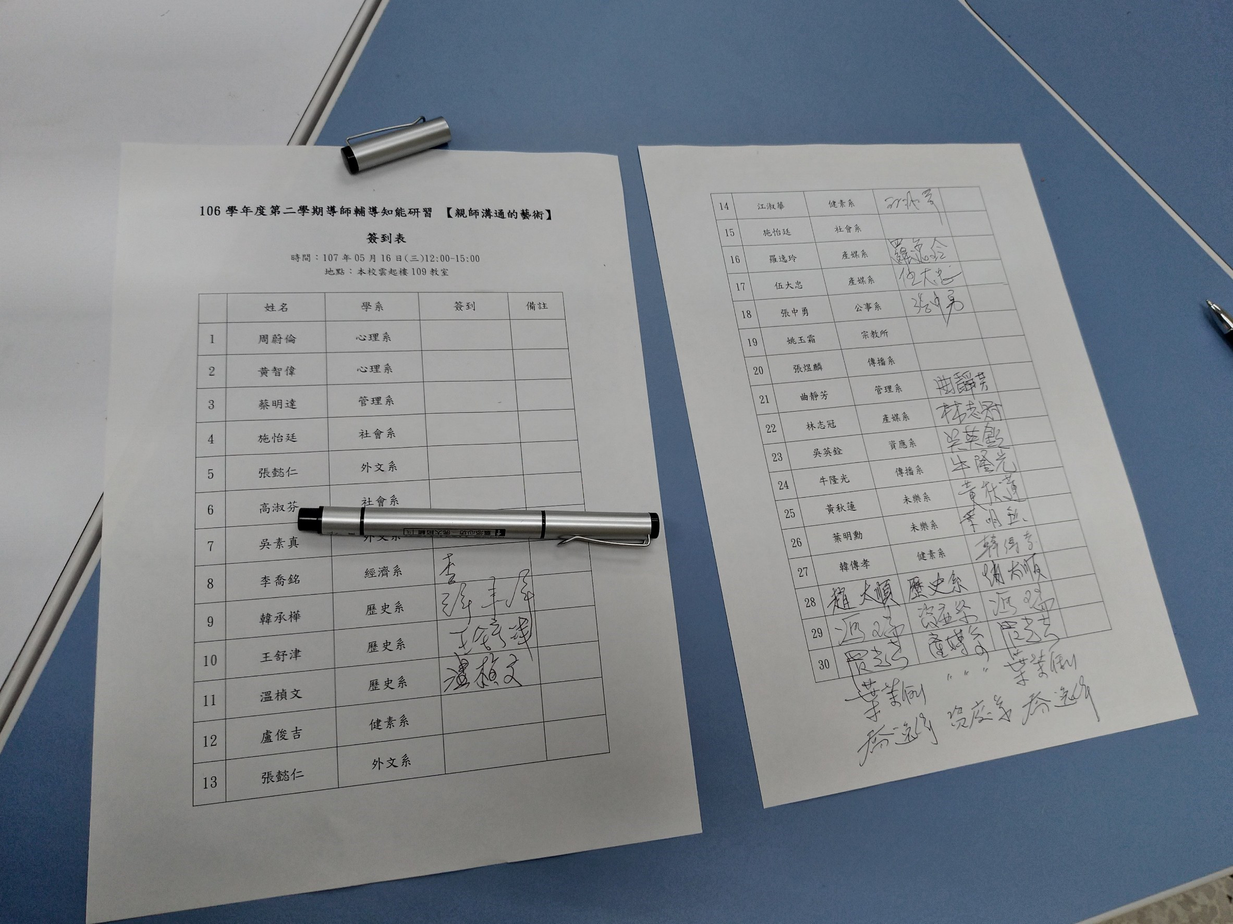
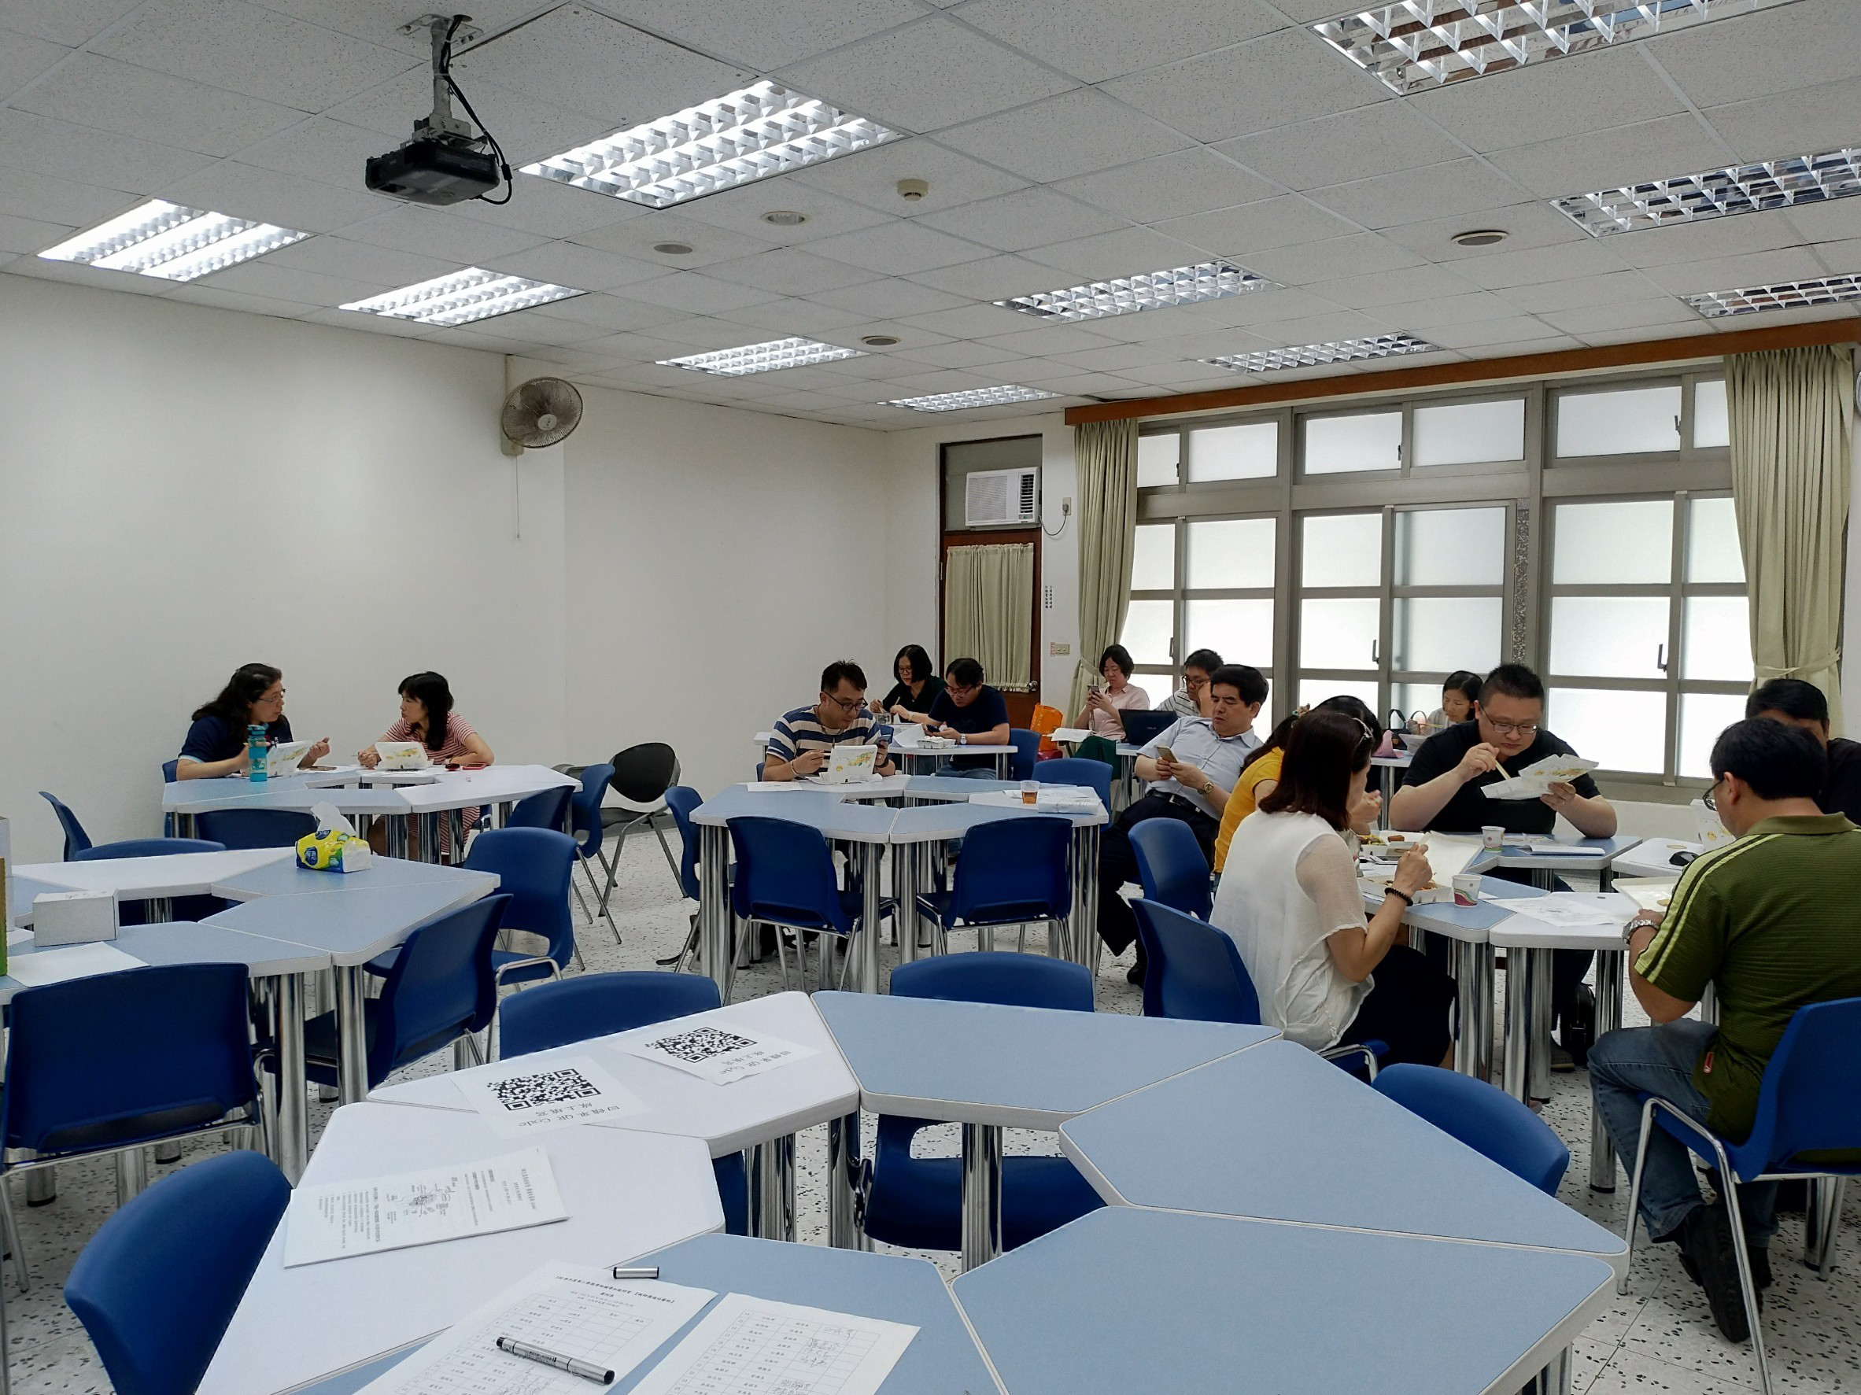 | 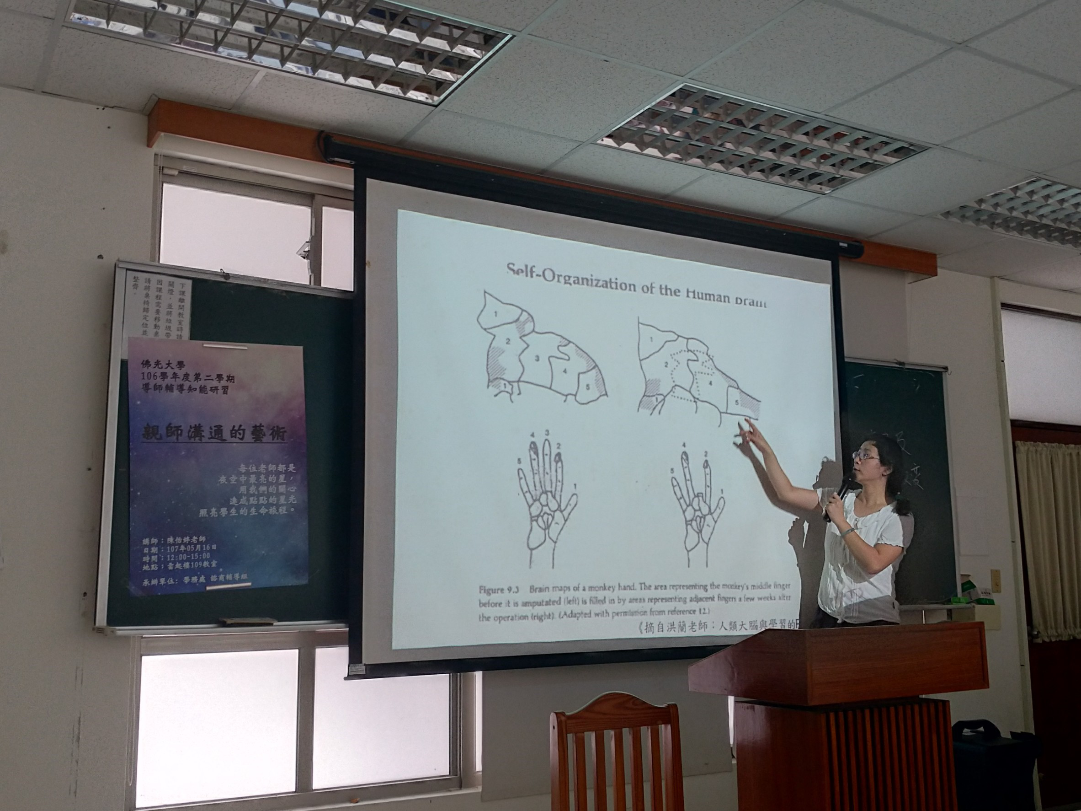
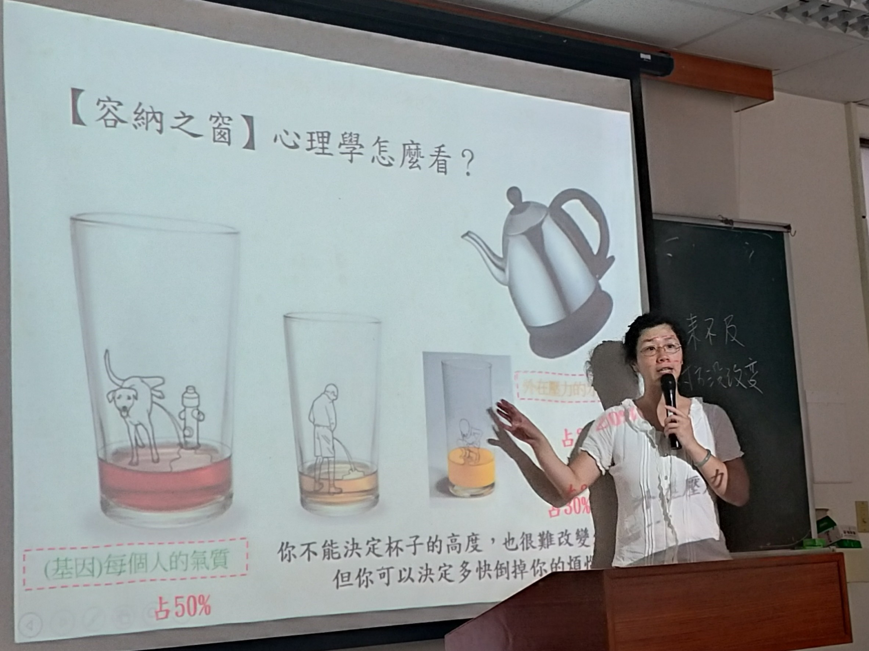 | 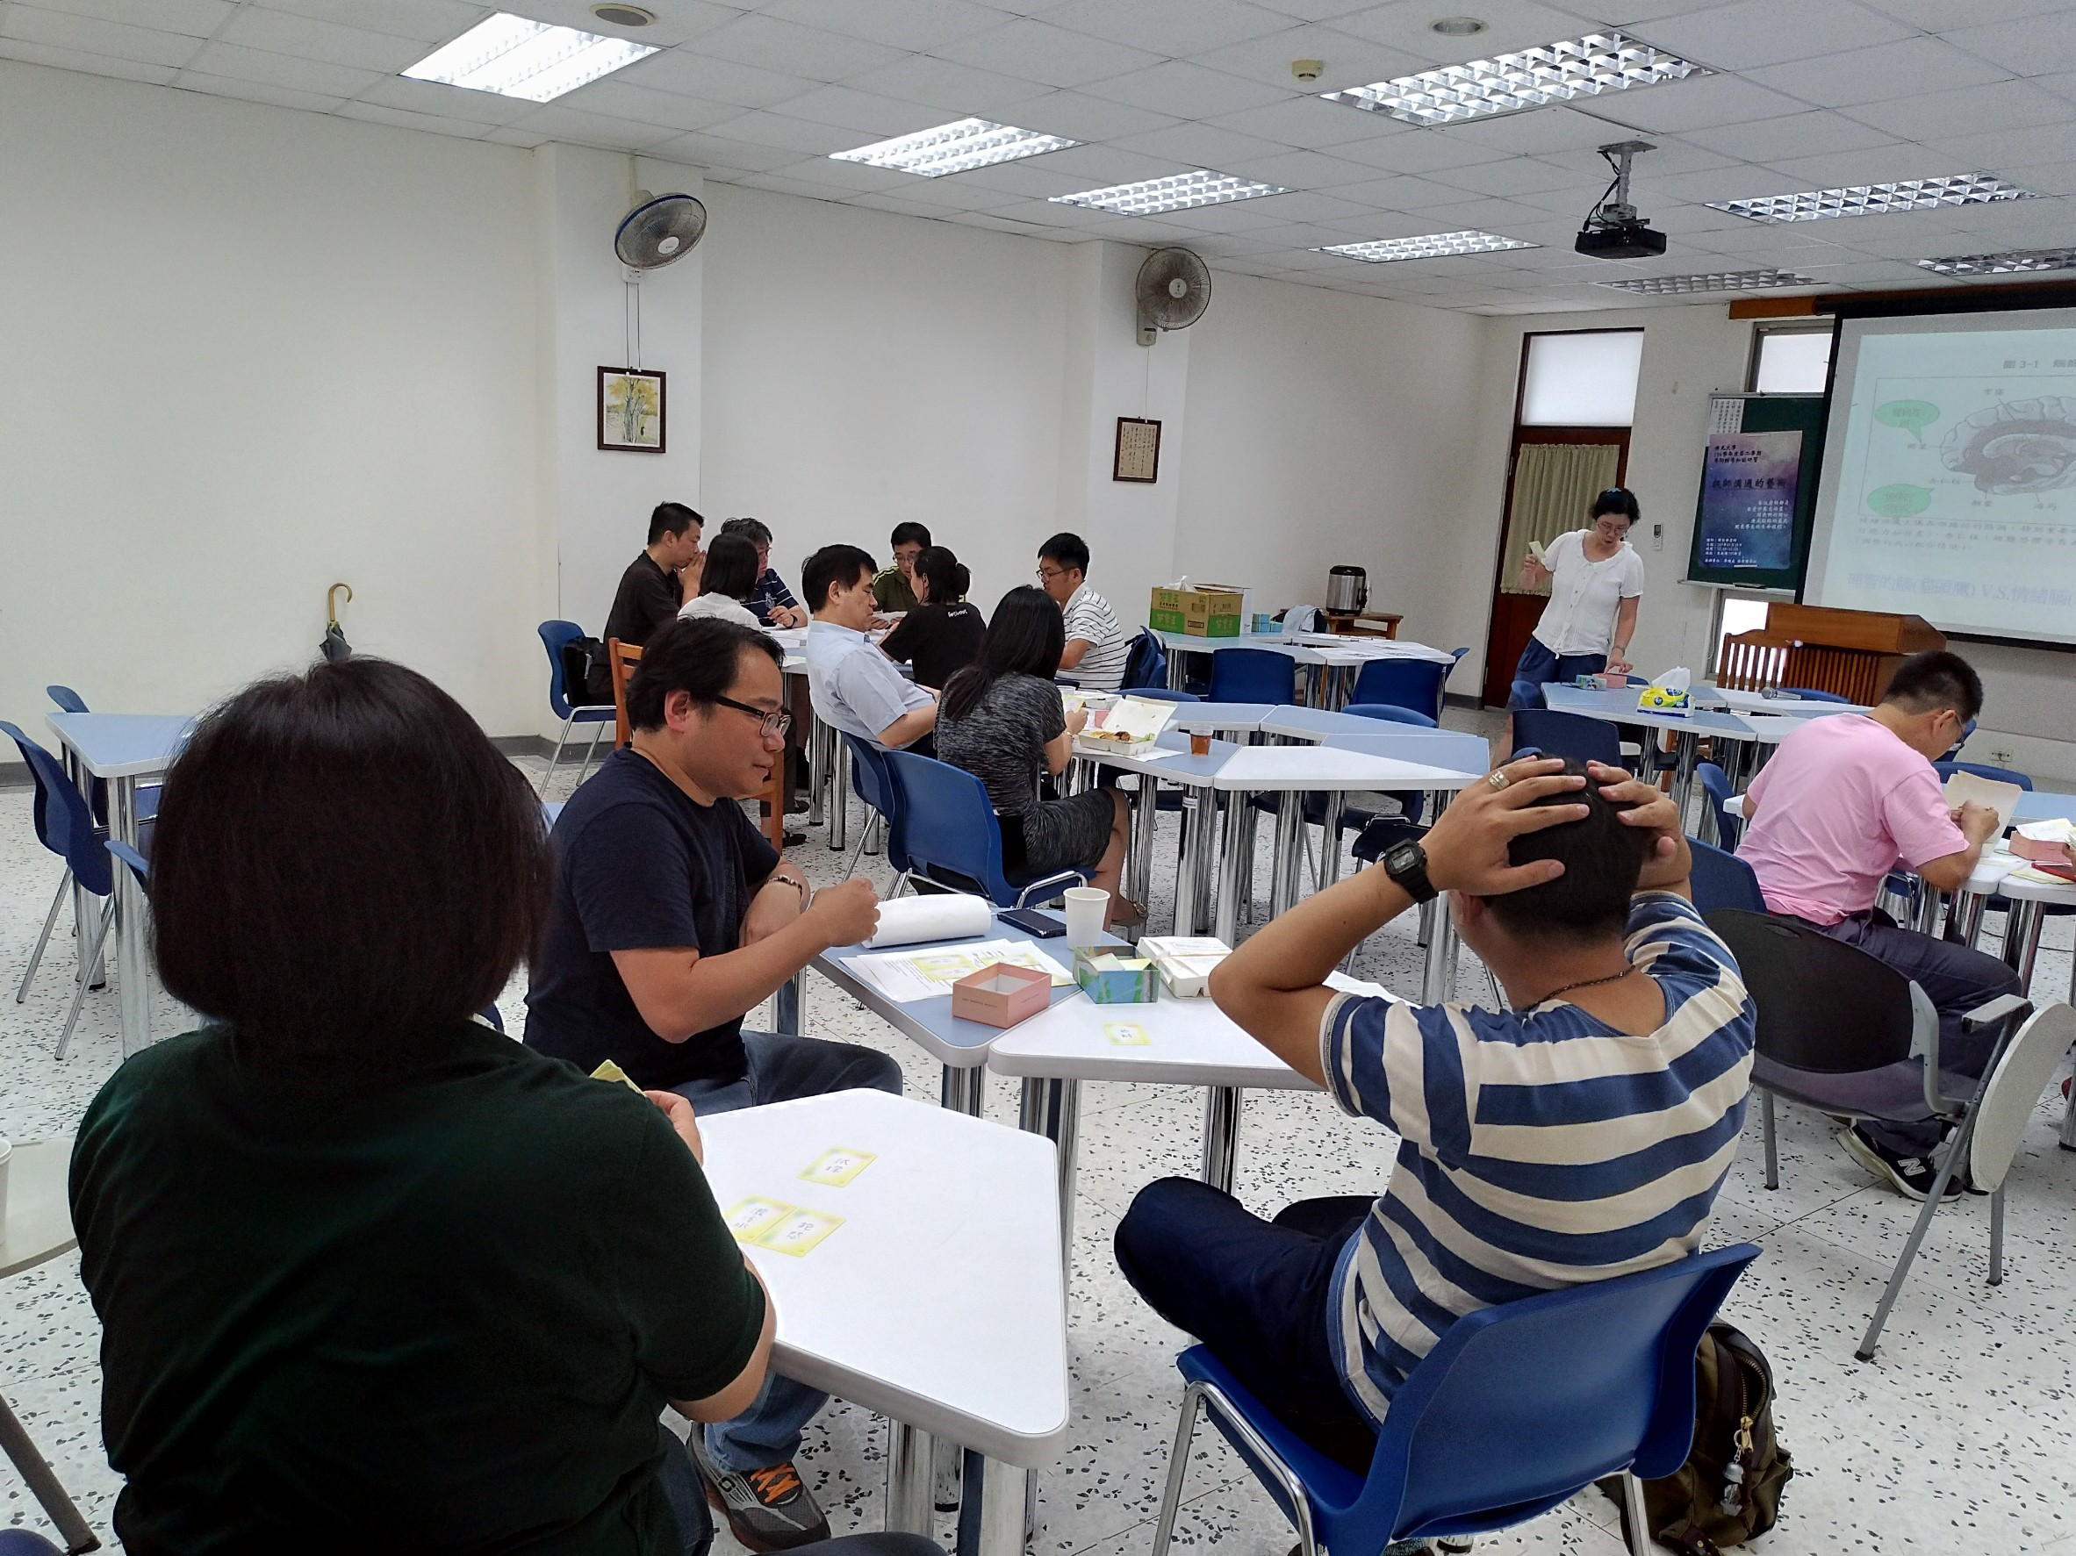
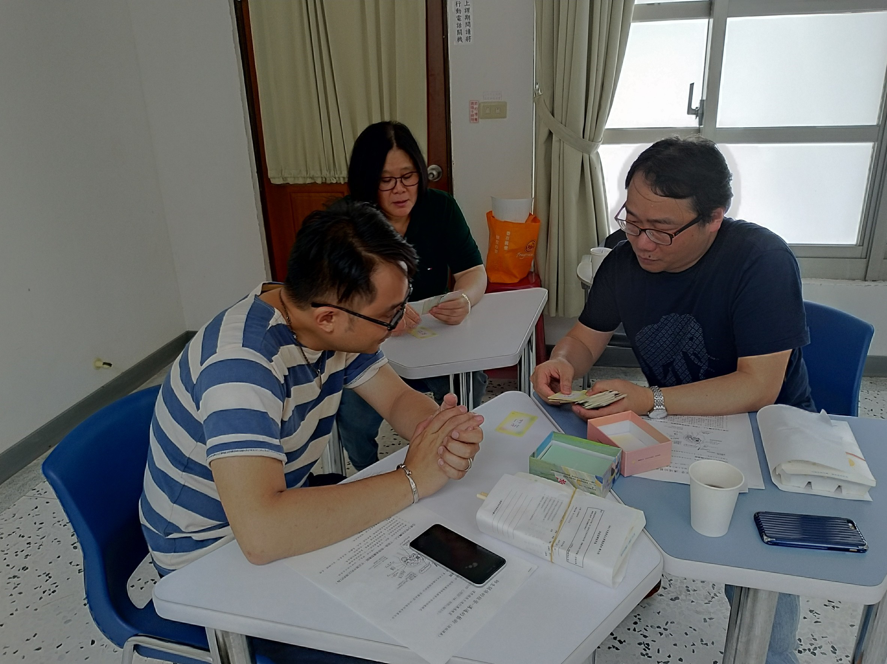 | 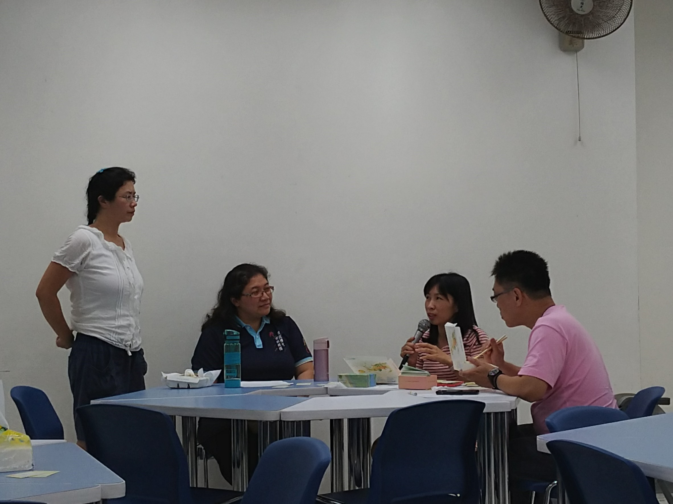
- 活動回饋及建議：
1. 輔導學生時，使您感到最困難或最挑戰的問題類型為何? | 2. 輔導學生時，您認為資源最不足的部分為何?
3. 輔導學生時，您認為最需要協助的部分為何? | 4. 關於導師輔導知能研習，您最希望安排的主題為何?
5. 關於導師輔導知能研習，您最希望安排的主題為何? | 6. 回饋與建議
- 收獲很多，謝謝
- 感謝辦活動 學習
- 教室隔音不好，中庭在辦演唱會
- 講師講解十分詳細且有彈性
- 講師與参與者互動 有助了解主题
- 很用心，本人因招生提早離開有點無奈
- 從mindful正念行為模式得到很好與學生溝通情緒管理與調解方式，自己也可以修練。
- 導師要輔導的形形色色案例很多，還要備課和研究，也還有自己生活瑣事要處理，實在很難做到講師說的mindful的功夫。

- 附件(海報)

